

Wojewódzki Urząd Pracy
ul. Wyspiańskiego 15 65 – 036 Zielona Góra tel. 325-56-95, 456-56-00, fax (68) 327-01-11
www.wup.zgora.pl, email wup@wup.zgora.pl
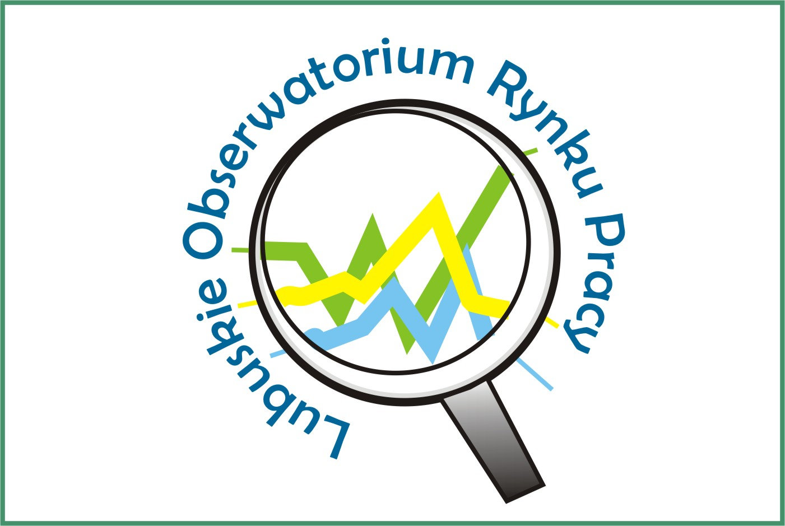

Listopad 2010

Sytuacja na rynku pracy w województwie lubuskim

- Na koniec listopada 2010 r.
w województwie lubuskim w powiatowych urzędach pracy zarejestrowanych było 55984 bezrobotnych, w tym 30166 kobiet, które stanowiły 53,9% ogółu zarejestrowanych. W porównaniu
z poprzednim miesiącem liczba bezrobotnych zwiększyła się o 825 osób
(o 1,5%). W stosunku do listopada
2009 r. odnotowano liczbę zarejestrowanych bezrobotnych mniejszą o 2113 osób (o 3,6%).
- W listopadzie odnotowano wzrost liczby zarejestrowanych bezrobotnych
w kategorii osób poprzednio pracujących -
(o 966 osób), natomiast wśród osób dotychczas nie pracujących odnotowano spadek (o 141 osób).
Wzrost liczby zarejestrowanych bezrobotnych odnotowano w dziesięciu powiatach, przy czym największy miał miejsce w:
- nowosolskim – o 270 osób,
- żagańskim – o 184 osoby,
- międzyrzeckim – o 142 osoby.
Spadek liczby zarejestrowanych bezrobotnych odnotowano w czterech powiatach, największy w:
- słubickim – o 117 osób,
- żarskim – o 110 osób.
- W powiatowych urzędach pracy zarejestrowano w listopadzie 10360 nowych bezrobotnych (o 649 osób mniej
niż w miesiącu poprzednim). Wśród nich:
- 4824 osoby to kobiety (46,6%),
- 8152 (78,7%) to osoby poprzednio pracujące,
- 4102 osoby (39,6%) mieszkały na wsi,
- 681 (6,6%) to osoby w okresie do 12 miesięcy od ukończenia nauki.
W listopadzie rejestrowały się przede wszystkim osoby:
- powracające do rejestru bezrobotnych po formach aktywnych – ok. 31% ogółu,
- którym wygasły umowy o pracę zawarte na czas określony lub umowy na pracę sezonową – ok. 16% ogółu,
- w celu uzyskania dostępu do świadczeń służby zdrowia – ok. 16% ogółu,
- uprzednio skreślone z tytułu nie potwierdzenia gotowości do podjęcia pracy – ok. 14%,
- po otrzymaniu wypowiedzenia z pracy – ok. 7% ogółu,
- po rozwiązaniu umowy o pracę za porozumieniem stron – ok. 5% ogółu.
- W powiatowych urzędach pracy
z ewidencji bezrobotnych wyłączono
w listopadzie 9535 osób (o 1759 mniej niż w miesiącu poprzednim). Wśród nich:
- 4600 osób to kobiety (48,2%),
- 3556 osób (37,3%) mieszkało na wsi.
Wśród wyłączeń dominowały:
- podjęcie pracy – 3249 osób (34,1%),
- nie potwierdzenie gotowości do podjęcia pracy – 2545 osób (26,7%),
- rozpoczęcie pracy społecznie użytecznej – 1283 osoby (13,5%),
- rozpoczęcie szkolenia – 732 osoby (7,7%),
- rozpoczęcie stażu – 531 osób (5,6%),
- dobrowolna rezygnacja ze statusu bezrobotnego – 437 osób (4,6%),
- odmowa bez uzasadnionej przyczyny przyjęcia propozycji odpowiedniej pracy lub innej formy pomocy – 327 osób (3,4%).
- Bezrobotni zarejestrowani w urzędach pracy w ostatnim dniu października
2010 r. stanowili 14,7% w liczbie ludności aktywnej zawodowo. Wojewódzki wskaźnik natężenia bezrobocia był wyższy o 3,2 pkt. procentowych od wskaźnika krajowego (11,5%).
Stopa bezrobocia w podregionie gorzowskim wynosiła 13,7%, natomiast
w podregionie zielonogórskim 15,4%.
Najwyższa stopa bezrobocia wystąpiła
w powiatach:
- nowosolskim – 24,6%,
- krośnieńskim – 24,4%,
- strzelecko-drezdeneckim – 24,2%.
Najniższa natomiast w powiatach:
- Zielona Góra (grodzki) – 7,4%,
- Gorzów Wielkopolski (grodzki) – 7,5%,
- Świebodzin – 8,9%.
- Na koniec listopada 2010 r. z prawem do zasiłku było 10571 bezrobotnych, tj. 18,9% (w poprzednim miesiącu – 18,8%). Najwięcej bezrobotnych z prawem do zasiłku, odnotowano w powiatach:
- strzelecko-drezdeneckim – 23,7%,
- żarskim – 21,5%.
- W listopadzie 2010 r. w województwie lubuskim zarejestrowanych było 24997 osób będących długotrwale bezrobotnymi, tj. 44,6% ogółu. W tym miesiącu zarejestrowało się 4559 osób będących długotrwale bezrobotnymi,
a wyrejestrowano z ewidencji bezrobotnych 3699 osób tej kategorii. Wśród wyłączeń dominowały:
- podjęcie pracy społecznie użytecznej – 1029 osób (27,8%),
- podjęcie pracy – 969 osób (26,2%).
Najwięcej długotrwale bezrobotnych odnotowano w powiatach:
- krośnieńskim – 55,0%,
- nowosolskim – 53,8%.
- Jedną z liczniejszych grup bezrobotnych jest młodzież do 25 roku życia. W tej kategorii wiekowej na koniec listopada zarejestrowanych było 11148 bezrobotnych, tj. 19,9% ogółu. W tym miesiącu zarejestrowało się 2596 osób
w wieku do 25 lat, wyrejestrowano 2584 osoby a 113 utraciło status osoby będącej w tej kategorii bezrobotnych.
Wśród wyłączeń dominowały:
- podjęcia pracy – 861 osób (33,3%),
- nie potwierdzenie gotowości do podjęcia
pracy – 824 osoby (31,9%).
Największy odsetek bezrobotnej młodzieży odnotowano w powiatach:
- sulęcińskim – 26,1%,
- wschowskim – 25,3%.
- W trudnej sytuacji na rynku pracy są bezrobotni powyżej 50 roku życia. Na koniec listopada, w województwie lubuskim, były to 12962 osoby, czyli 23,2% ogółu bezrobotnych. W tym miesiącu zarejestrowano 2182 bezrobotnych powyżej 50 roku życia
a wyłączono z ewidencji bezrobotnych 1821 osób powyżej 50 roku życia.
Wśród wyłączeń dominowały:
- podjęcie pracy społecznie użytecznej – 565 osób (31,0%),
- podjęcie pracy - 478 osób (26,3%).
Najwięcej bezrobotnych powyżej 50 roku życia odnotowano w dwóch powiatach grodzkich:
- Gorzów Wielkopolski – 29,1%,
- Zielona Góra – 26,5%.
- Na koniec listopada 2010 r.
w ewidencji urzędów pracy znajdowało się:
- 5530 kobiet (18,3% ogółu bezrobotnych kobiet) które nie podjęły zatrudnienia po urodzeniu dziecka,
- 15258 osób (27,3% ogółu bezrobotnych) bez kwalifikacji zawodowych,
- 13673 osoby (24,4% ogółu) bez doświadczenia zawodowego,
- 33726 osób (60,2% ogółu) bez wykształcenia średniego,
- 6593 osoby (11,8%) samotnie wychowujących co najmniej 1 dziecko do 18 roku życia,
- 859 osób (1,5%) które po odbyciu kary pozbawienia wolności nie podjęły zatrudnienia,
- 4258 osób niepełnosprawnych (7,6%).
- Na koniec listopada odnotowano 860 osób poszukujących pracy (w tym 386 kobiet). Było ich o 23 mniej niż w październiku
(tj. o 2,6% mniej). Wśród poszukujących pracy było 411 osób niepełnosprawnych nie pozostających w zatrudnieniu.
- W końcu listopada odnotowano 964 osoby uprawnione do otrzymywania dodatku aktywizacyjnego. W ciągu tego miesiąca otrzymało go 408 osób, które podjęły zatrudnienie z własnej inicjatywy.
- W listopadzie 2010 r. urzędy pracy dysponowały 3488 wolnymi miejscami pracy i miejscami aktywizacji zawodowej. Było ich o 793 mniej niż w październiku. Wśród nich:
- 2198 było subsydiowanych z Funduszu Pracy (63,0% wszystkich wolnych miejsc pracy i miejsc aktywizacji zawodowej),
- 1920 wolnych miejsc pracy i miejsc aktywizacji zawodowej (55,1%) zgłosiły zakłady z sektora prywatnego,
- 130 wolnych miejsc pracy i miejsc aktywizacji zawodowej dotyczyło pracy sezonowej,
- 443 - dotyczyło staży,
- 1256 - prac społecznie użytecznych,
- 120 – było skierowanych do osób niepełnosprawnych,
- 24 – dla osób będących w okresie do 12 miesięcy od dnia ukończenia nauki.
Najwięcej wolnych miejsc pracy i miejsc aktywizacji zawodowej odnotowano
w powiatach:
- żarskim – 1456,
- gorzowskim (grodzkim) – 358.
- W listopadzie 1 zakład zwolnił 35 pracowników z przyczyn dotyczących zakładu pracy.
- W listopadzie 2 zakłady zgłosiły zamiar zwolnienia 65 pracowników z przyczyn dotyczących zakładu pracy.

